VYSVĚTLENÍ ZADÁVACÍ DOKUMENTACE č. 2
k podlimitní veřejné zakázce na dodávky zadávané ve zjednodušeném podlimitním řízení
dle § 53 zákona č. 134/2016 Sb., o zadávání veřejných zakázek, v účinném znění
(dále jen „zákon“)

s názvem
Zimní stadion Znojmo – výměna technologie chlazení

Údaje o veřejné zakázce
Název veřejné zakázky: Zimní stadion Znojmo – výměna technologie chlazení
Předmět veřejné zakázky: dodávky
Režim veřejné zakázky: podlimitní veřejná zakázka

Identifikační údaje zadavatele
Název Zadavatele: Správa nemovitostí města Znojma, příspěvková organizace
Sídlo: Pontassievská 317/14, 669 02 Znojmo
Zastoupený: Ing. Zdeňkem Brabcem, ředitelem organizace
IČO: 00839060

Identifikační údaje zástupce zadavatele
Obchodní firma: OPTIMAL Consulting, s.r.o.
Sídlo: Podmolí 23, 669 02 Znojmo
Právní forma: společnost s ručením omezeným
IČ: 29268087
Kontaktní osoba: Ing. Tomáš Šturala
Tel: +420 731 623 492
Email.: info@optimalconsulting.cz

Dne 12. 3. 2026 obdržel zadavatel prostřednictvím elektronického nástroje JOSEPHINE žádost o vysvětlení zadávací dokumentace.
Zadavatel níže v souladu s § 98 odst. 3 zákona uvádí její znění (bez identifikace tazatele):
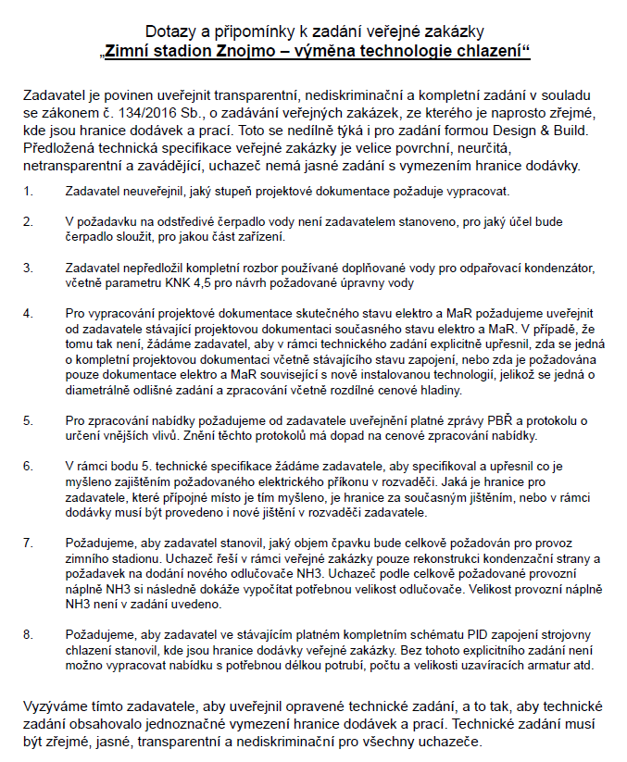

V návaznosti na výše uvedený dotaz poskytuje zadavatel v souladu s § 98 odst. 3 zákona následující vysvětlení zadávací dokumentace:

Ad 1) Vysvětlení zadavatele:
Požadovaným stupněm projektové dokumentace je projektová dokumentace potřebná pro realizaci díla a dokumentace skutečného provedení po dokončení realizace.
Rozsah dokumentace musí odpovídat režimu Design & Build a musí být dostatečný pro řádnou realizaci, uvedení do provozu a předání funkčního technologického celku v souladu s právními předpisy.
Upřesnění nemění rozsah plnění veřejné zakázky.

Ad 2) Vysvětlení zadavatele:
Požadované odstředivé čerpadlo vody je určeno pro provoz odpařovacího kondenzátoru, resp. pro cirkulaci vody v jeho sprchovacím systému.
Upřesnění nemění rozsah plnění veřejné zakázky.

Ad 3) Vysvětlení zadavatele:
Součástí předmětu veřejné zakázky není návrh ani dodávka technologie úpravy vody.
Zhotovitel je povinen navrhnout technologii odpařovacího kondenzátoru tak, aby byla funkční při běžných provozních podmínkách objektu. Parametry doplňované vody budou zajištěny zadavatelem v rozsahu odpovídajícím stávajícímu provozu zařízení.
Upřesnění nemění rozsah plnění veřejné zakázky.

Ad 4) Vysvětlení zadavatele:
Předmětem plnění je zpracování projektové dokumentace elektro a MaR pouze v rozsahu souvisejícím s nově instalovanou technologií.
Součástí plnění je zejména:
- návrh zapojení nové technologie,
- její připojení na stávající rozvody,
- integrace do stávajícího řídicího systému objektu.
Kompletní projektová dokumentace stávajícího systému elektro a MaR není součástí zadávací dokumentace.
Integrace do stávajícího systému bude provedena ve spolupráci se správcem systému.
Upřesnění nemění rozsah plnění veřejné zakázky.

Ad 5) Vysvětlení zadavatele:
Předmětem veřejné zakázky je výměna technologického zařízení v existujícím objektu. Nedochází ke změně stavby ani ke změně požárně bezpečnostního řešení objektu.
Z tohoto důvodu není zpráva PBŘ ani protokol o určení vnějších vlivů součástí zadávací dokumentace.
Zhotovitel je povinen při návrhu a realizaci respektovat platné právní předpisy a technické normy vztahující se k instalovanému zařízení.
Upřesnění nemění rozsah plnění veřejné zakázky.

Ad 6) Vysvětlení zadavatele:
Zajištěním požadovaného elektrického příkonu je myšleno, že zadavatel zajistí přivedení elektrické energie k napájecímu místu určenému pro připojení nové technologie.
Součástí plnění zhotovitele je provedení elektroinstalace nové technologie a její napojení na připravený napájecí bod.
Rozsah úprav stávajících rozvaděčů je pouze v rozsahu nezbytném pro připojení nové technologie.
Upřesnění nemění rozsah plnění veřejné zakázky.

Ad 7) Vysvětlení zadavatele:
Zadavatel stanovil minimální technické parametry odlučovače v technické specifikaci, a to objem přibližně 6 m³.
Vzhledem k režimu Design & Build odpovídá zhotovitel za správné dimenzování technologie tak, aby byl zajištěn bezpečný a funkční provoz celého systému.
Upřesnění nemění rozsah plnění veřejné zakázky.

Ad 8) Vysvětlení zadavatele:
Veřejná zakázka je zadávána v režimu Design & Build.
Technická specifikace a orientační výkaz výměr stanovují minimální požadavky na rozsah a funkci technologického celku.
Zhotovitel odpovídá za návrh kompletního funkčního řešení včetně všech nezbytných propojení, armatur, potrubí a souvisejících zařízení, a to v rozsahu potřebném pro řádný a bezpečný provoz systému chlazení.
Zadavatel neposkytuje kompletní projektovou dokumentaci stávajícího stavu a nestanovuje přesnou hranici dodávky schematickým vyznačením, neboť předmětem veřejné zakázky je návrh a realizace technologického řešení zhotovitelem.
Dodavatel je povinen při zpracování nabídky vycházet z technické specifikace, orientačního výkazu výměr, prohlídky místa plnění a vlastního odborného posouzení.
Upřesnění nemění rozsah plnění veřejné zakázky.

S ohledem na výše uvedené zadavatel konstatuje, že poskytnutým vysvětlením nedochází ke změně zadávacích podmínek ve smyslu § 99 zákona.
Z tohoto důvodu zadavatel nepřistupuje k prodloužení lhůty pro podání nabídek.

Lhůta pro podání nabídek tak zůstává beze změny a je stanovena v souladu se Změnou zadávací dokumentace ze dne 11. 3. 2026, a to do dne 25. 3. 2026 do 09:00 hodin.

OPTIMAL Consulting, s.r.o.
Ing. Tomáš Šturala
zástupce zadavatele

